Tweede Kamer der Staten-Generaal  kst-32637-667  's-Gravenhage 2025 | 2
Vergaderjaar 2024-2025

32 637 Bedrijfslevenbeleid

Nr. 667 BRIEF VAN DE MINISTER VAN ECONOMISCHE ZAKEN
Aan de Voorzitter van de Tweede Kamer der Staten-Generaal
Den Haag, 24 maart 2025
In het Actieprogramma Minder Druk Met Regels1 heeft het kabinet zijn ambities met uw Kamer gedeeld ten aanzien van regeldruk in Nederland. Het merkbaar aanpakken van regeldruk is voor dit kabinet een topprioriteit. Daarom deel ik in deze brief twee mijlpalen die een belangrijke bijdrage gaan leveren aan de vermindering van onnodige regeldruk.
Ten eerste is de Bedrijfseffectentoets aangescherpt. De Bedrijfseffectentoets is een verplichte toetsing van de gevolgen voor het bedrijfsleven bij het maken van nieuwe- of wijzigen van wet- en regelgeving. In deze brief licht ik toe wat daarin is veranderd en welke moties daarmee worden afgedaan. Ten tweede zijn de resultaten van het tweede onderzoek naar MKB indicatorbedrijven opgeleverd. Deze rapporten geven wederom belangrijke input voor het kabinet hoe knelpunten voor MKB-bedrijven aangepakt kunnen worden.
In de bijlagen bij deze brief ontvangt u de vernieuwde vragenlijst van- en de toelichting op de Bedrijfseffectentoets. Van de MKB indicatorbedrijven onderzoeken ontvangt u voorts het overkoepelende rapport en de drie deelrapporten over de chemische maakindustrie, de automotive-sector en de financiële adviessector.

Bedrijfseffectentoets (BET)
Op 24 maart 2025 is de aangepaste Bedrijfseffectentoets vastgesteld door de ministerraad. De Bedrijfseffectentoets is een instrument voor departementen om in kaart te brengen wat de effecten zijn van voorgenomen wet- en regelgeving, op het bedrijfsleven en het ondernemingsklimaat. Departementen kunnen hiermee nagaan of er minder belastende alternatieven mogelijk zijn. Met deze aanpassing doe ik mijn toezegging uit het Actieprogramma Minder Druk Met Regels2 af.
Hieronder zal ik puntsgewijs enkele concrete inhoudelijke wijzigingen toelichten en aangeven welke moties ik daarmee heb uitgevoerd en welke toezegging ik daarmee ben nagekomen.
• Bij rapportageverplichtingen geldt nu het «nee, tenzij»-principe. Hiermee geef ik uitvoering aan de motie-Grinwis c.s.3 .
• Bij het vaststellen van verplichtingen in wet- en regelgeving moet nu als uitgangspunt worden gesteld dat de verplichting in principe werkbaar en uitvoerbaar moet zijn binnen de eigen, ook kleine, mkb-onderneming. Hiermee geef ik uitvoering aan de motie-Inge van Dijk c.s.4 .
• Er moet nu expliciet worden afgewogen of er een uitzondering of lichter regime zou moeten gelden voor relatief kleine bedrijven met weinig personeel. Hiermee kom ik de toezegging na op het verzoek van Kamerlid Grinwis, over het opnemen van een «comply or explain»-verplichting in de Bedrijfseffectentoets5 .
• Ten slotte gaat de vernieuwde Bedrijfseffectentoets verder in op lastenluwe implementatie van Europese regelgeving dan de huidige Bedrijfseffectentoets. Hiermee geef ik uitvoering aan de motie Flach6 , 7 .
• Verder moet de zoveel mogelijk ingevulde Bedrijfseffectentoets nu, voorafgaand aan de advisering, naar Adviescollege toetsing regeldruk (ATR) worden gestuurd conform de motie-Kisteman8 .
Voorts zijn – om de vragenlijst van de Bedrijfseffectentoets overzichtelijker te maken – de subvragen verschoven naar de toelichting. Om te borgen dat de subvragen ook beantwoord worden, is er in de vragenlijst een disclaimer opgenomen waarin vermeld staat dat bij het invullen van de vragenlijst de toelichting er altijd naast gehouden dient te worden.
Het Ministerie van Economische Zaken gaat het invullen van de bedrijfseffectentoets toetsen en zal in de aangekondigde bewustwordingscampagne aandacht besteden aan het correct invullen van de bedrijfseffectentoets.

Onderzoek naar regeldruk bij MKB indicatorbedrijven
Met het uitvoeren en afronden van het tweede onderzoek naar regeldruk bij MKB indicatorbedrijven heb ik gevolg gegeven aan mijn toezegging9 tijdens het Commissiedebat Ondernemen en Bedrijfsfinanciering op 7 februari 2024 en het Actieprogramma Minder Druk Met Regels, om het eerste onderzoek naar MKB-indicatorbedrijven uit te breiden naar drie nieuwe branches.
De belangrijkste nieuwe conclusies uit deze onderzoeken licht ik hieronder kort toe. De conclusies van eerder onderzoek bij zes andere sectoren10 zijn op 18 augustus 2023 reeds naar uw Kamer gestuurd.
• Op de indicatorbedrijven in de chemische maakindustrie, de automotive-sector en de financiële adviessector zijn 64 tot 80 wettelijke verplichtingen van toepassing, het merendeel hiervan is structureel van aard. De regeldrukkosten per MKB indicatorbedrijf in de chemische maakindustrie, de automotive-sector en de financiële adviessector bedragen respectievelijk circa € 494.000, circa € 54.000 en circa € 98.000 per jaar. Deze kosten zijn hier niet gecorrigeerd voor omvang in fte.11 De verhouding tussen interne kosten (intern gemaakte uren) en externe kosten (out-of-pocketkosten) verschilt hierbij sterk tussen de sectoren.
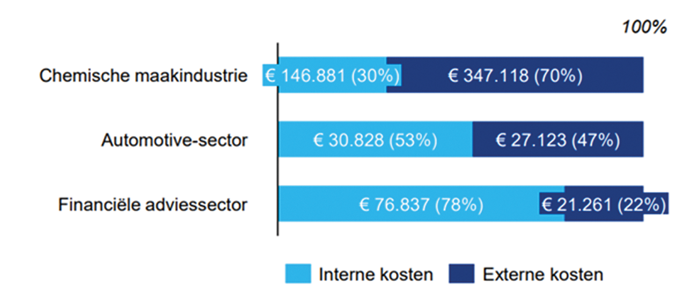
• Van de onderzochte sectoren kent de financiële adviessector – afgezet tegen de omvang in fte – de hoogste regeldrukkosten. Dit komt met name voort uit sectorspecifieke verplichtingen, 77% van het totaal. Vo1or de twee andere sectoren zijn de sectorspecifieke regeldrukkosten ook significant hoger dan de sectoren uit de eerdere onderzoeken. Voor de chemische maakindustrie gaat het om 56% van de regeldrukkosten en voor de automotive sector om 41%.
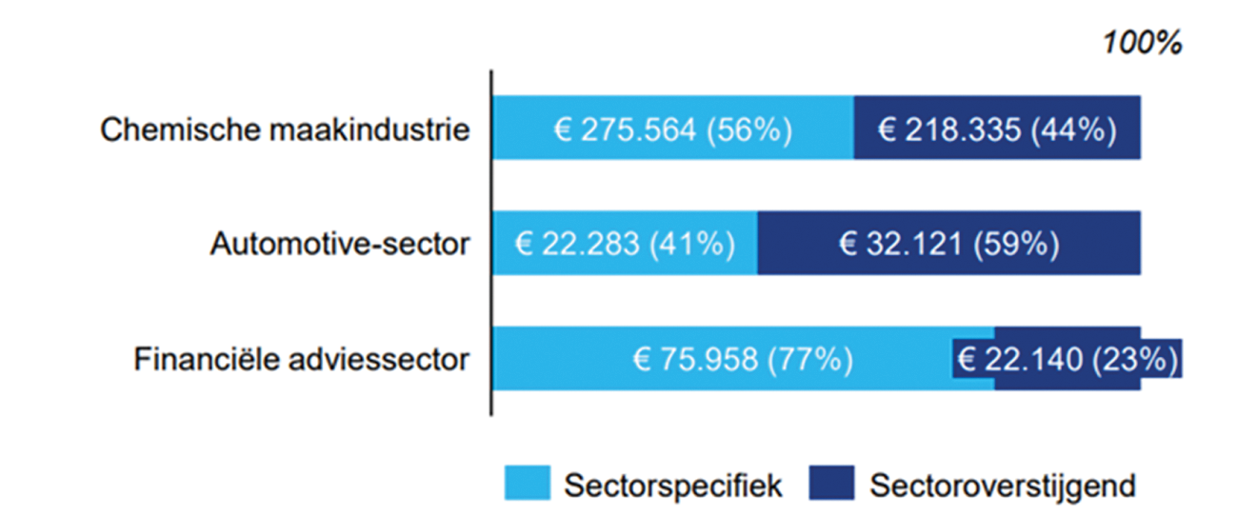
Bevindingen uit de eerdere onderzoeken worden ondersteund door deze nieuwe onderzoeken. Naar aanleiding van de resultaten van de eerdere indicator onderzoeken zijn er drie dossiers geselecteerd voor de eerste tranche in het regeldruk-reductieprogramma12 . Deze komen opnieuw naar voren in de resultaten bij de sectoren die nu zijn onderzocht.
1. De beleefde regeldruk van de arbeidsomstandigheden wet- en regelgeving
2. De re-integratie zieke werknemer
3. Algemene Verordening Gegevensbescherming
Deze onderzoeken onderschrijven daarmee dat deze dossiers zorgvuldig zijn gekozen. Daarnaast verbreedt dit natuurlijk het beeld van de impact die regeldruk heeft op de bedrijfsvoering en winstgevendheid voor nog eens drie sectoren.
Het relatief hoge aandeel van sectorspecifieke regeldrukkosten valt op en komt mede door de specifieke aard van de sectoren die dit keer zijn onderzocht. Dit biedt een waardevol inzicht in de regeldruk voor deze sectoren. Over het algemeen heeft het brede MKB minder baat bij het aanpakken van sectorspecifieke regeldruk, omdat minder bedrijven te maken hebben met deze wetgeving dan met bijvoorbeeld algemene werkgeversverplichtingen. Het aanpakken van deze sectorspecifieke regeldruk kan echter wel in positieve zin doorwerken in de tarieven die deze specifieke sectoren doorberekenen aan het brede MKB.
In het overkoepelende rapport gaf het onderzoeksbureau de volgende drie aanbevelingen mee:
1. Wees terughoudend met verdergaande Nederlandse invulling van EU-regelgeving:
2. Onderzoek de mogelijkheden voor meer proportionaliteit bij wet- en regelgeving die voor veel regeldruk zorgt en als minder goed werkbaar wordt ervaren.
3. Onderzoek de mogelijkheden om kleine ondernemers uit te zonderen van verplichtingen die voor veel regeldruk zorgen.
Alle drie aanbevelingen komen overeen met aspecten die vernieuwd zijn in de Bedrijfseffectentoets, die ik eerder in deze brief uiteen heb gezet.
Al met al sterken de bevindingen mij in de ambities die ik heb neergezet in het Actieprogramma Minder Druk Met Regels. De resultaten van deze onderzoeken zullen dan ook als input worden gebruikt voor de selectie van nieuwe dossiers in de Ministeriële Stuurgroep Ondernemingsklimaat, Regeldruk en Uitvoerbaarheid, zoals beschreven in het Actieprogramma Minder Druk Met Regels. Daarnaast neem ik de bevindingen mee in de door mij in het Actieprogramma toegezegde evaluatie van de onderzoeksmethode MKB-indicatorbedrijven in 2026.
De Minister van Economische Zaken,
D.S. Beljaarts

1 Kamerstuk 32 637, nr. 660
2 Kamerstuk 32 637, nr. 660
3 Kamerstuk 36 600 XIII, nr. 37
4 Kamerstuk 32 637, nr. 607
5 TZ202402-060
6 Kamerstuk 32 637, nr. 627
7 Kamerstuk 32 637, nr. 626
8 Kamerstuk 36 450, nr. 38
9 Kamerstuk 27 838, nr. 31
10 Kamerstuk 29 515, nr. 488
11 De bedrijfsgrootten van de MKB indicatorbedrijven verschillen van elkaar, zonder nuance zijn deze regeldrukkosten niet te vergelijken. De profielen van de (fictieve) MKB indicatorbedrijven zijn zo opgesteld dat als het echte bedrijven waren, ze aan zoveel mogelijk verplichtingen zouden moeten voldoen. Hier is voor gekozen om voor zoveel mogelijk verplichtingen de regeldruk in kaart te brengen. Bedrijven die (zoveel mogelijk) aan dit profiel voldoen zijn vervolgens anoniem onderzocht. Een indicatorbedrijf is dus geen gemiddeld bedrijf. Voor het MKB indicatorprofiel chemische maakindustrie is gekozen voor 55 fte en 15 miljoen euro omzet per jaar. Een gemiddeld mkb chemische maakindustrie 75 fte (mediaan 55 fte) en 10 tot 20 miljoen omzet per jaar. Voor het MKB indicatorprofiel automotive-sector is gekozen voor 18 fte en 19 miljoen euro omzet per jaar. Een gemiddeld mkb automotive-sector heeft 15,8 fte en 16,9 miljoen omzet per jaar. Voor het MKB indicatorprofiel financiële adviessector is gekozen voor 5 fte en € 740.000,– omzet per jaar. Een gemiddeld mkb financiële adviessector heeft 3 fte en € 360.000,– omzet per jaar.
12 Kamerstuk 32 637, nr. 660

